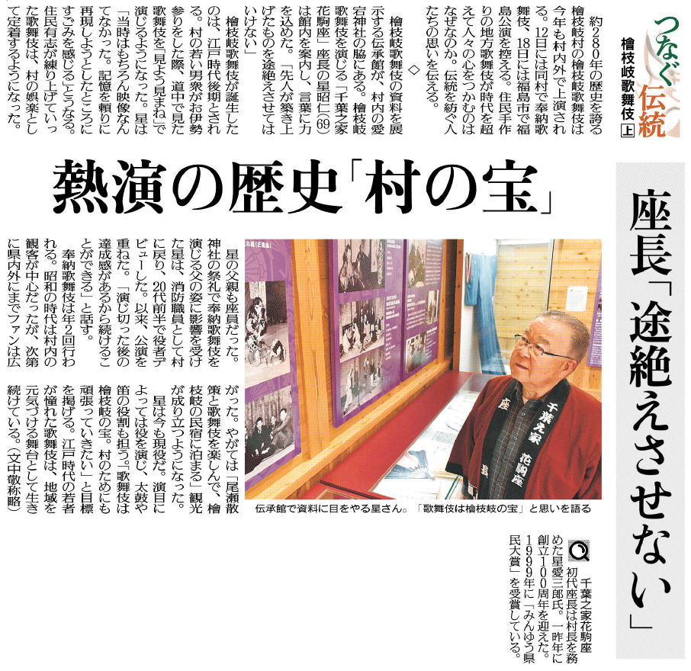

⑤

檜枝岐歌舞伎のなりたちやその歴史について読み取ってみよう

記事を読んだ感想や意見を書いてみよう。（330字程度）

なんのために

(why)

■■■■

なにを(what)

■■■■■

だれが(who)

■■■■■

どこで(where)

■■■■■

いつ (when)

■■■■■

みなさんの町の「宝」はなんですか？

どんな方法で

どんな気持ちで

(how)

▲5月3日 福島民友新聞掲載